Задание на 21.05.2020г.

Для учащихся группы «Палитра»
Преподаватель Обухова А.Ю.

Тема: Царь-буква славянских печатных книг «Буквица/Инициал»
Урок посвящен празднованию Дня славянской письменности.

Приняв христианство, Русь получила от Византии новое для себя религиозное искусство в отработанном веками и доведенном до определенного совершенства виде. Естественно, что начало древнерусского искусства книги — это пора ученичества. Нужно было овладеть новым изобразительным языком, усвоить его законы и уже затем свободно выражать свои мысли, чувства, эстетические пристрастия.
Русские рукописи XI — XII веков, следуя традициям Византии и восточной Болгарии (откуда Русь получила славянскую письменность), украшались заставками, заставками-рамками и инициалами (крупными заглавными буквами) только старовизантийского типа. Этот орнамент встречается в двух вариантах. Одни роскошные композиции, выполненные темперой с золотом в манере, подражали перегородчатой византийской эмали. Характерной особенностью этой разновидности орнамента было использование строгих прямоугольных форм, иногда напоминавших сводчатые арки, с заполнением их стилизованными растительными и геометрическими мотивами (с обязательным использованием так называемого византийского цветка, обычно заключенного в круг).

Второй вариант декора старовизантийского орнамента — более графичен и прост. Чаще всего он выполнялся одной киноварью. Это либо белые силуэты на красном фоне, либо стилизованные растительные формы, построенные так, что могли восприниматься и как красный рисунок на белом фоне, и, наоборот, как белый на красном.

Сегодня я предлагаю вам очень интересную роль: роль художника книжной графики. Вам предложено взять заглавную букву своего имени и оформить ее плетеной киноварью.
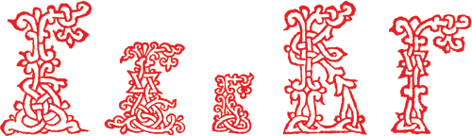

Урок проходит в режиме on-line согласно расписания, с двусторонним общением. В ходе учебного процесса педагогом объясняются задачи, цели и способы выполнения задания путем диалога с группой детей и отдельно с каждым учеником. Дети, по просьбе учителя, демонстрируют свои работы на различных этапах ее выполнения.

Используемые материалы: Бумага белая А4, карандаши цветные, фломастеры, карандаш простой, ластик.

